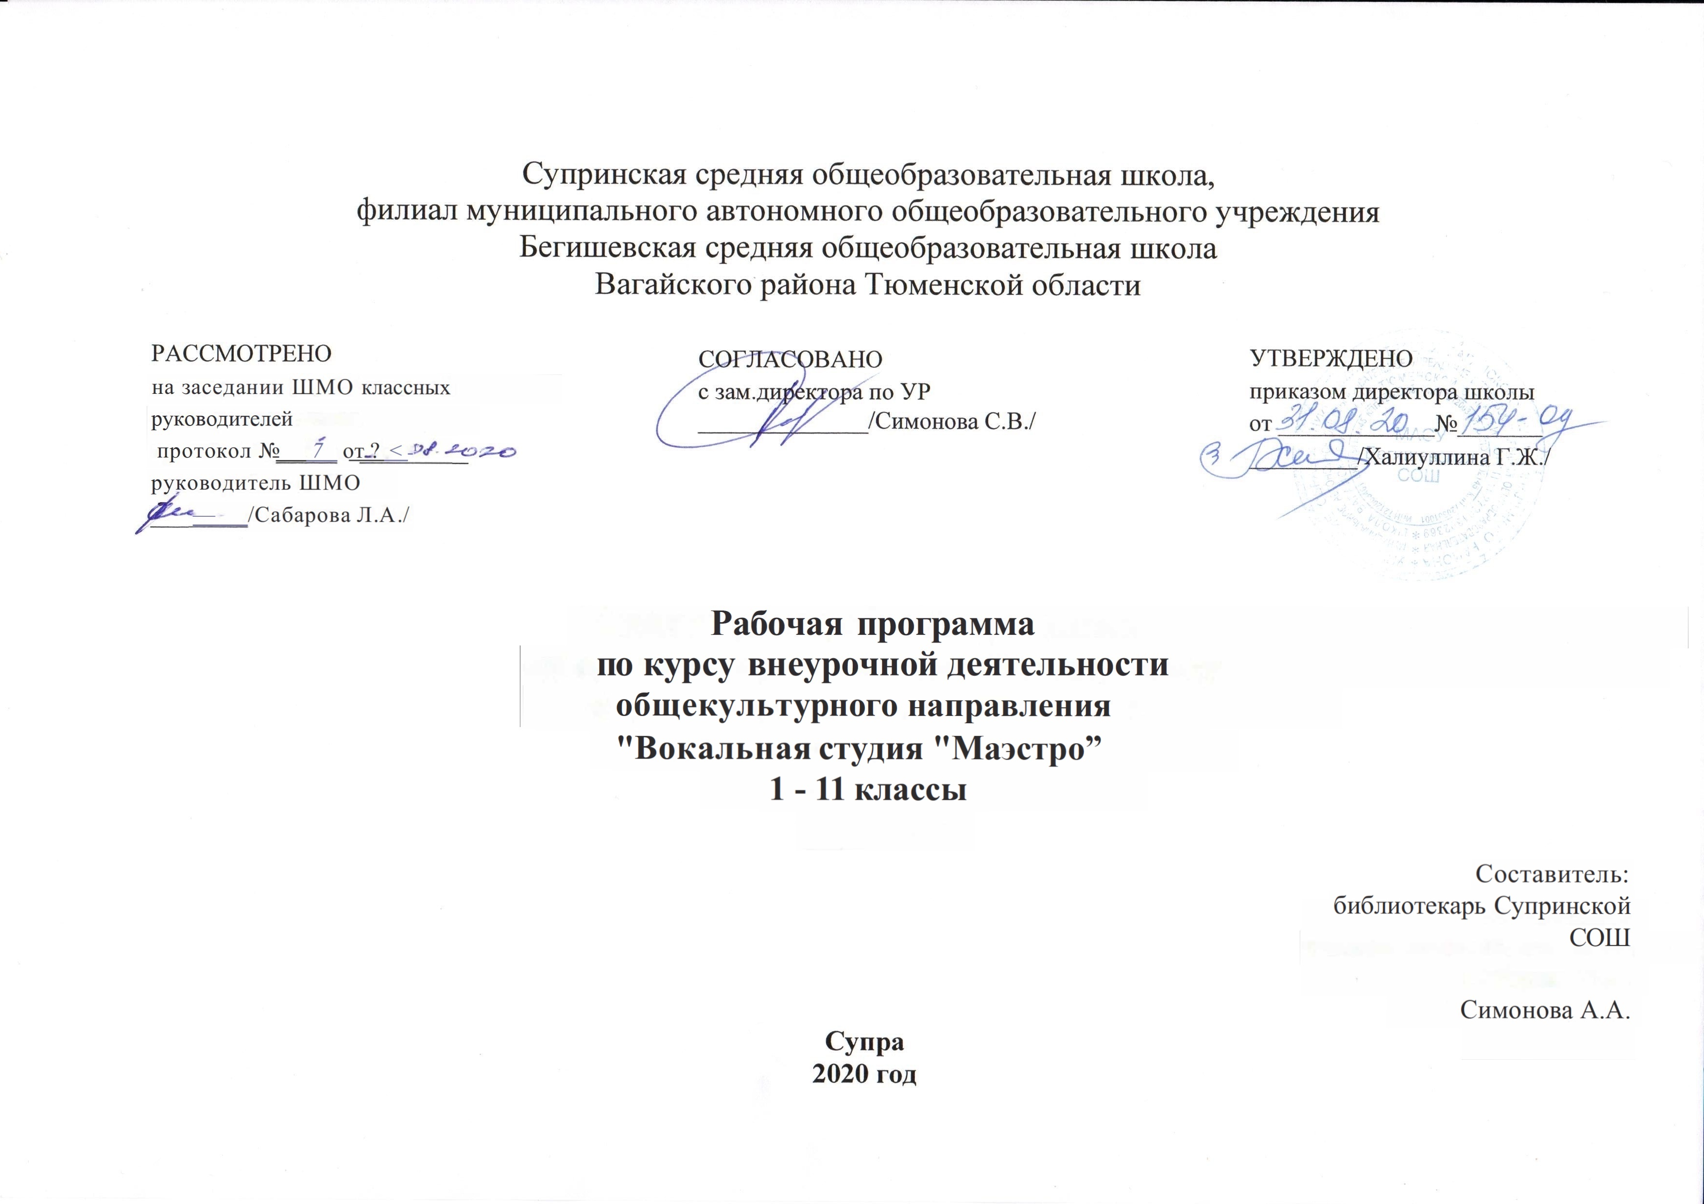ПЛАНИРУЕМЫЕ РЕЗУЛЬТАТЫ ОСВОЕНИЯ КУРСА
Обучение вокалу в учебной деятельности обеспечивает личностное, социальное, познавательное, коммуникативное развитие учащихся. У школьников обогащается эмоционально – духовная сфера, формируются ценностные ориентации, умение решать художественно – творческие задачи; воспитывается художественный вкус, развивается воображение, образное и ассоциативное мышление, стремление принимать участие в социально значимой деятельности, в художественных проектах школы, культурных событиях.
В результате освоения содержания программы происходит гармонизация интеллектуального и эмоционального развития личности обучающегося, формируется целостное представление о мире, развивается образное восприятие и через эстетическое переживание и освоение способов творческого самовыражения осуществляется познание и самопознание.
Предметными результатами занятий по программе вокального кружка являются:
- овладение практическими умениями и навыками вокального творчества;
- овладение основами музыкальной культуры на материале искусства родного края.
Метапредметными результатами являются:
- овладение способами решения поискового и творческого характера;
- культурно – познавательная, коммуникативная и социально – эстетическая компетентности;
- приобретение опыта в вокально – творческой деятельности.
Личностными результатами занятий являются:
- формирование эстетических потребностей, ценностей;
- развитие эстетических чувств и художественного вкуса;
- развитие потребностей опыта творческой деятельности в вокальном виде искусства;
- бережное заинтересованное отношение к культурным традициям и искусству родного края, нации, этнической общности.

Ожидаемые результаты:
Дети должны знать:
- об искусстве вокала (голос, его возможности)
-язык музыки (нотная грамотность, основные понятия);
-о культуре поведения на сцене;
Должны научиться, должны уметь:
-слушать и слышать музыку;
-вовремя вступать после музыкального вступления;
-движения ребенка, должны ограниченно сочетаться с музыкой;
-ритмично двигаться под музыку;
-красиво выходить на сцену;
-ориентироваться в пространстве сцены;
красиво уходить со сцены.

СОДЕРЖАНИЕ КУРСА
1.Вводное занятие.
Знакомство с основными разделами и темами программы, режимом работы коллектива, правилами поведения в кабинете, правилами личной гигиены вокалиста. Подбор репертуара. Прослушивание голосов.
2.Знакомство с основными вокально-хоровыми навыками пения.
Беседа о правильной постановке голоса во время пения. Правила пения, распевания, знакомство с упражнениями.

3. Звукообразование. Музыкальные штрихи
Введение: понятия унисона. Работа над точным звучанием унисона. Музыкальные штрихи: легато, стаккато, крещендо, диминуэндо. Формирование вокального звука( в прикрытой позиции, академическая и народная манеры пения).
4.Формирование правильных навыков дыхания.
Упражнения для формирования короткого и задержанного дыхания. Упражнения, направленные на выработку певческого дыхания, взаимосвязь звука и дыхания. Твердая и мягкая атака. Дыхательные упражнения по системе В. Емельянова, А.Н.Стрельниковой, Л.Серебряной.
5.Дикция и артикуляция.
Формирование правильного певческого произношения слов. Работа, направленная на активизацию речевого аппарата с использованием речевых и музыкальных скороговорок, упражнения по системе В.В.Емельянова, Л.Серебряной, а также традиционные вокальные упражнения.
6.Ансамбль. Унисон.
Воспитание навыков пения в ансамбле, работа над интонацией, единообразие манеры звука, ритмическое, темповое, динамическое единство звука. Одновременное начало и окончание песни. Использование а капелла.
7.Музыкально – исполнительская работа.
Развитие навыков уверенного пения. Обработка динамических оттенков и штрихов- пение форте и пиано, анализ исполнения.
8.Ритм.
Знакомство с простыми ритмами и размерами. Игра «Эхо», «Угадай мелодию по губам», осознание длительностей и пауз. Умение воспроизвести ритмический рисунок мелодии с помощью музыкально- шумовых инструментов.
9.Музыкально-сценическое движение.
Развитие самовыражения через движение и пение. Умение изобразить настроение в различных движениях для создания художественного образа. Игры на раскрепощение. Работа над актёрскими навыками в пении.
10. Работа над репертуаром.
Соединение муз. материала с танцевальными движениями. Выбор и разучивание репертуара. Разбор технически сложных мест, разучивание текстов с фразировкой, нюансировкой. Работа над образом произведения.
11.Концертная деятельность.
Работа с воспитанниками по культуре поведения на сцене, на развитие умения сконцентрироваться на сцене, вести себя свободно раскрепощено. Разбор ошибок и поощрение удачных моментов. Участие в интернет-конкурсах и фестивалях.
12. Итоговые занятия, творческие отчеты.
Отбор лучших номеров. Творческие отчеты. Выступления для родителей. Анализ выступления. Совместные чаепития.

ТЕМАТИЧЕСКОЕ ПЛАНИРОВАНИЕ
№  п/п | Наименование темы | Количество часов
1 | Вводное занятие | 1
2 | Знакомство с основными вокально-хоровыми навыками пения | 1
3 | Звукообразование. Музыкальные штрихи | 1
4 | Формирование правильных навыков дыхания | 1
5 | Дикция и артикуляция | 1
6 | Ансамбль. Унисон | 1
7 | Музыкально-исполнительская работа | 1
8 | Ритм | 1
9 | Музыкально-сценическое движение | 1
10 | Работа над репертуаром | 1
11 | Работа над репертуаром | 1
12 | Работа над репертуаром | 1
13 | Работа над репертуаром | 1
14 | Работа над репертуаром | 1
15 | Работа над репертуаром | 1
16 | Работа над репертуаром | 1
17 | Работа над репертуаром | 1
18 | Работа над репертуаром | 1
19 | Работа над репертуаром | 1
20 | Работа над репертуаром | 1
21 | Концертная деятельность | 1
22 | Концертная деятельность | 1
23 | Концертная деятельность | 1
24 | Концертная деятельность | 1
25 | Концертная деятельность | 1
26 | Концертная деятельность | 1
27 | Концертная деятельность | 1
28 | Концертная деятельность | 1
29 | Концертная деятельность | 1
30 | Итоговые занятия, творческие отчеты | 1
31 | Итоговые занятия, творческие отчеты | 1
32 | Итоговые занятия, творческие отчеты | 1
33 | Итоговые занятия, творческие отчеты | 1
34 | Итоговые занятия, творческие отчеты | 1

